**Содержание**

**1-я часть** **2**

Основа css(Подключение, селекторы) 2

Стили для работы с текстом. 5

Основные стили. 5

**2-я часть** **6**

Структура проекта. 6

Инструменты разработчика. 6

Блочные и строчные элементы. 7

Div и разделение страницы на отдельные блоки. 8

Позиционирование элементов flex-box. 15

# 

# 

# 

# 1-я часть

## Основа css(Подключение, селекторы)

Добавляя стили внутри html, мы замечаем, что количество кода растет, тяжело разделять где находиться основная информация, а где стили, и для решения этой проблемы можно вынести стили в отдельный файл.

Для этого создадим отдельный файл с расширением css и подключим его в html. Для этого в тег head добавим тег:

|  |
| --- |
| <**link** rel="stylesheet" href="Путь до файла со стилями"> |

Но как нам определить, к какому элементу будет применяться стиль?

Первый способ, это применить стиль ко всем элементам с заданным тегом.

html:

|  |
| --- |
| <**a** href="#">Первая ссылка</**a**> |

css:

|  |
| --- |
| **a** {  **background-color**: #ff0000;  **color**: #fff;  **text-decoration**: none;  **font-size**: 25px; } |

В результате получим:



Но если мы захотим добавить вторую ссылку, мы увидим:

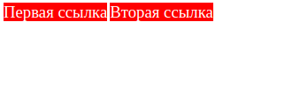

Стили одинаковые для всех ссылок на странице, но что делать если мы хотим чтобы вторая ссылка была синей? Для этого можно добавить второй ссылке атрибут id и использовать второй тип селекторов, а именно по id.

html:

|  |
| --- |
| <**a** id="blue" href="#">Вторая ссылка</**a**> |

css:

|  |
| --- |
| #blue {  **background-color**: #0000ff; } |

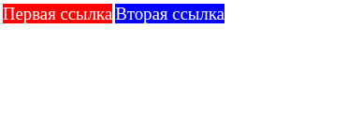

Теперь вторая ссылка синяя, но почему текст второй ссылки белый? Это происходит из-за того что стили наследуются у родителей, в данном случае стили взялись по селектору тега, а цвет заднего фона перезаписался на синий.

Теперь добавим еще 2 ссылки, мы хотим чтобы 2 ссылки были синего цвета, а 2 красного. Используя селекторы по тегу a, мы получим 4 красные ссылки, добавив один селектор по id, мы получим 3 красные ссылки и одну синего цвета, можно добавить другой id (т.к. id должен быть уникальным) и повторить код, но это дублирование кода. Для решения этой проблемы используется селектор по классу.

html:

|  |
| --- |
| <**a** href="#">Первая ссылка</**a**> <**a** href="#">Вторая ссылка</**a**> <**a** class="blue" href="#">Третья ссылка</**a**> <**a** class="blue" href="#">Четвертая ссылка</**a**> |

css:

|  |
| --- |
| **a** {  **background-color**: #ff0000;  **color**: #fff;  **text-decoration**: none;  **font-size**: 25px; }  .blue {  **background-color**: #0000ff; } |



Но что произойдет если ниже, переопределить стиль для синей ссылки?

|  |
| --- |
| **a** {  **background-color**: #ff0000;  **color**: #fff;  **text-decoration**: none;  **font-size**: 25px; }  .blue {  **background-color**: #0000ff; }  .blue {  **background-color**: #00ff00; } |



а если добавить id, и ниже его переопределить по классу

html:

|  |
| --- |
| <**a** class="blue" id="blue" href="#">Третья ссылка</**a**> |

css:

|  |
| --- |
| **a** {  **background-color**: #ff0000;  **color**: #fff;  **text-decoration**: none;  **font-size**: 25px; }  #blue {  **background-color**: #0000ff; }  .blue {  **background-color**: #00ff00; } |



*Можно заметить что стили по классу не переопределяют стилей по id!*

*Таким образом получаем что селектор по id сильнее чем по классу, а селектор по классу сильнее чем по тегу!*

## Стили для работы с текстом.

<https://developer.mozilla.org/ru/docs/Learn/CSS/Styling_text/Fundamentals>

## Основные стили.

<https://developer.mozilla.org/ru/docs/Learn/CSS/First_steps/Styling_a_biography_page>

# 2-я часть

## Структура проекта.

При расширении функционала разрабатываемого приложения, у нас появляются файлы новых страниц, стилей, скриптов, также появляются изображения и шрифты. Для того чтобы не запутаться в файлах рекомендуется придерживаться единой структуры, чаще всего она выглядит так:

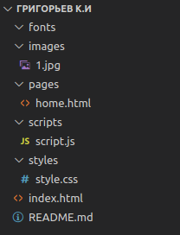

В корневом каталоге у нас храниться главная страница, обычно называемая index.html а также файл readme (README — текстовый файл, который распространяется вместе с программным обеспечением и содержит информацию о нём).

В каталоге fonts, храняться все шрифты которые мы используем на сайте. (рекомендуется сохранять подключаемые шрифты локально не используя сервисы такие как google fonts)

В каталоге images, хранятся все картинки используемые на сайте.

В каталоге pages храняться остальные страницы сайта.

В каталоге scripts храняться подключаемые скрипты.

В styles храняться файлы стилей страниц.

## Инструменты разработчика.

Источник URL: <https://developer.mozilla.org/ru/docs/Learn/Common_questions/What_are_browser_developer_tools>

## Блочные и строчные элементы.

Сформировав структуру каталогов и ознакомившись с инструментами разработчика, можно перейти к более детальному рассмотрению элементов страницы.

Добавим три элемента ссылок на страницу

|  |
| --- |
| <**a** href="" class="">Первая ссылка</**a**> <**a** href="">Вторая ссылка</**a**> <**a** href="" class="">Третья ссылка</**a**> |

Получим следующий результат:

Добавим 2 заголовка на страницу

|  |
| --- |
| <**h1**>Навигация по сайту</**h1**> <**h2**>Заголовок страницы</**h2**> |



Замечаем то, что ссылки находятся на одной строке, заголовки каждый на своей. Но почему так происходит? Добавим задний фон каждому из созданных элементов.

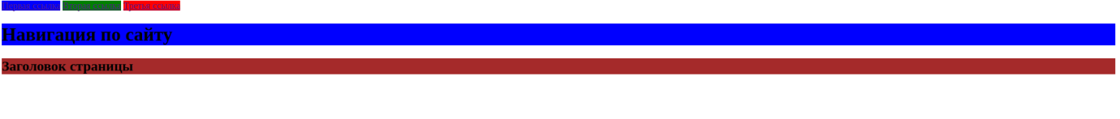

Можно заметить, что задний фон ссылок, совпадает с длинной текста, а задний фон заголовка, занимает ширину экрана, никак не реагируя на длину текста.

Это можно объяснить тем, что в html существует 2 основных типа элементов, а именно блочные и строчные.

Блочные элементы:

абзацы <р>;

списки: неупорядоченные (с маркером) <ul> или упорядоченные списки (с числами) <ol>;

заголовки: от первого уровня <h1> до шестого уровня <h6>;

статьи <article>;

разделы <section>;

длинные цитаты <blockquote>.

Строчные элементы:

ссылки <a>;

выделенные слова <em>;

важные слова <strong>;

короткие цитаты <q>;

аббревиатуры <abbr>.

Блочные элементы предназначены для структурирования основных частей вашей страницы, путём разделения содержимого на логически связанные блоки.

Строчные элементы предназначены, чтобы разграничить часть текста и придать ему определенную функцию или смысл. Строчные элементы, как правило, содержат одно или несколько слов.

## Div и разделение страницы на отдельные блоки.

<https://developer.mozilla.org/ru/docs/Web/HTML/Element/div>

Рассмотри прототип разрабатываемой страницы и начнем выделять основные блоки на ней:

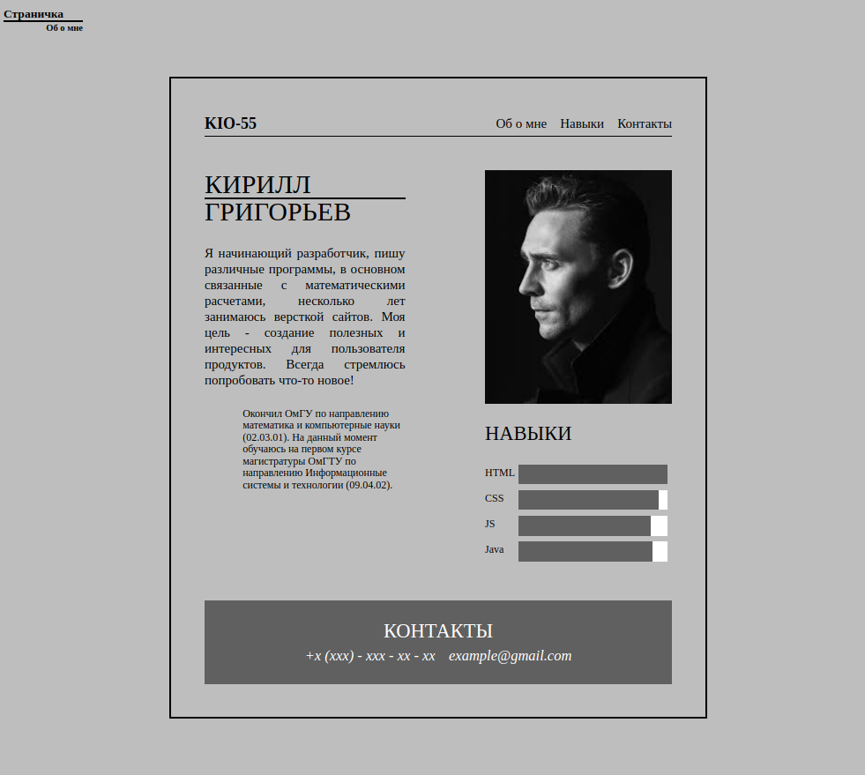

1. Определим блок в котором будет содержаться основной контент разрабатываемой страницы.

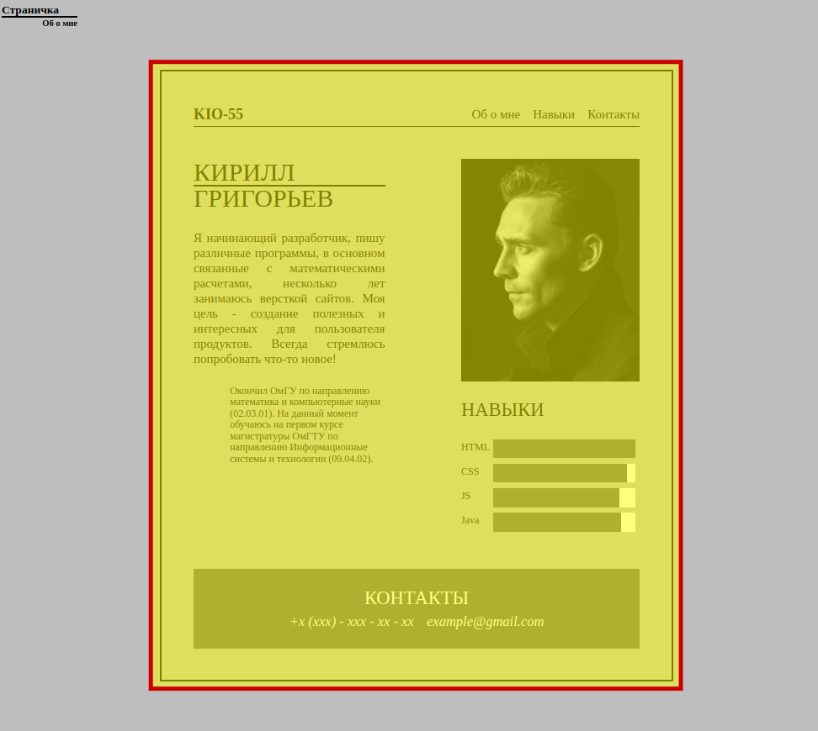

Для данного блока заведем отдельный div, применяя семантику html 5, div заменяем на main

1. Отдельный блок размещается сверху страницы и состоит из двух заголовков 
2. В основном блоке содержится 3 блока, а именно шапка, основная часть и подвал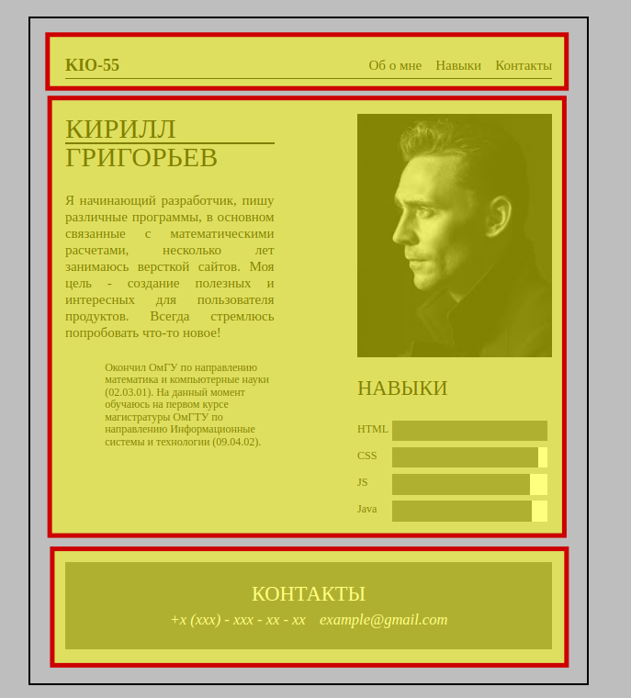
3. Внутри каждого блока располагаются другие блоки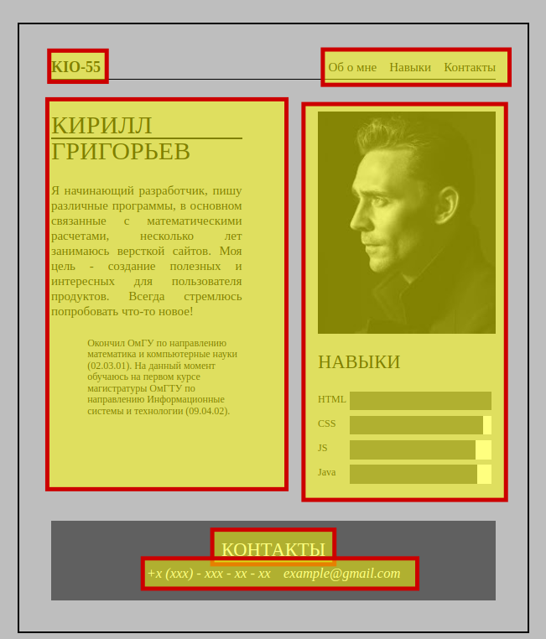

Если изменить цвета блоков уже на готовой странице, можно получить тот же результат что и при проектировании

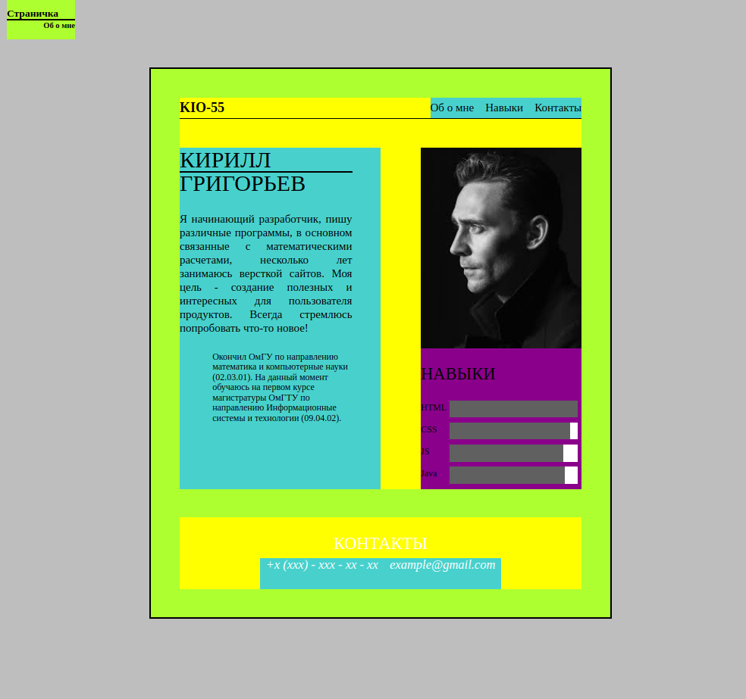

Теперь, все выделенные блоки необходимо реализовать в коде при помощи тега div и тегов, соответствующих вложенным элементам элементам. Для всех элементов добавляем классы, для добавления стилей.

|  |
| --- |
| <**body**>  <**header** class="header">  <**h1** class="header__title">Страничка</**h1**>  <**h2** class="header__subtitle">Об о мне</**h2**>  </**header**>  <**main** class="content">  <**div** class="container">  <**header** class="content__header">  <**h2** class="content__logo">KIO-55</**h2**>  <**nav** class="content__navigation">  <**a** href="#about" class="content__link">Об о мне</**a**>  <**a** href="#skills" class="content__link">Навыки</**a**>  <**a** href="#" class="content__link">Контакты</**a**>  </**nav**>  </**header**>  <**section** class="content__about about" id="about">  <**div** class="about__left">  <**h1** class="about__title">Кирилл <**br**> Григорьев</**h1**>  <**p** class="about__text">Я начинающий разработчик, пишу различные программы, в  основном связанные с математическими расчетами, несколько лет  занимаюсь версткой сайтов. Моя цель - создание полезных и  интересных для пользователя продуктов. Всегда стремлюсь попробовать что-то новое!</**p**>  <**p** class="about__text about__text_small about__text_left">Окончил ОмГУ по направлению математика и  компьютерные науки (02.03.01). На данный момент обучаюсь на первом курсе магистратуры ОмГТУ по  направлению Информационные системы и технологии (09.04.02).</**p**>  </**div**>  <**div** class="about__right">  <**img** src="https://encrypted-tbn0.gstatic.com/images?q=tbn:ANd9GcTtkIoBuQQHV2raCAsjoxxfiZIu6Q5x8ckQLQ&usqp=CAU"  alt="Profile photo" class="about__image">  <**section** class="skills" id="skills">  <**h1** class="skills__title">Навыки</**h1**>  <**ol** class="skills__list">  <**li** class="skills__item skills__item_html">HTML</**li**>  <**li** class="skills__item skills__item_css">CSS</**li**>  <**li** class="skills__item skills__item_js">JS</**li**>  <**li** class="skills__item skills__item_java">Java</**li**>  </**ol**>  </**section**>  </**div**>  </**section**>  <**section** class="contacts" id="contacts">  <**h1** class="contacts__title">Контакты</**h1**>  <**address** class="contacts__list">  <**a** href="tel:+xxxxxxxxxxx" class="contacts__link">+x (xxx) - xxx - xx - xx</**a**>  <**a** href="mailto: example@gmail.com" class="contacts__link">example@gmail.com</**a**>  </**address**>  </**section**>  </**div**>  </**main**> </**body**> |

## Позиционирование элементов flex-box.

<https://developer.mozilla.org/ru/docs/Learn/CSS/CSS_layout/Flexbox>